AVVISO 7_2023 - COMUNICAZIONI

### **1° Comunicazione - riapertura dei soggetti delegati alla compilazione della progettazione esecutiva**

Si comunica che gli enti per i quali non è presente alcun delegato, **di cui all’elenco sotto riportato**, possono inoltrare la comunicazione dei delegati per la compilazione della progettazione esecutiva (*Fase 2.1*):

| **ID_istanza** | **Ente** |
| --- | --- |
| 114 | A.D.A. Comunicazione |
| 526 | A.P.A.M. Acconciatori Parrucchieri Artistici Messinesi |
| 171 | A.PI.M.I.C. ASSOCIAZIONE PICCOLE E MEDIE IMPRESE COSTRUZIONE |
| 495 | AEDStudi |
| 486 | AEFFE- Aggiornamento Formazione Consulenza |
| 281 | ANMIL ONLUS |
| 267 | Associazione Atlantic |
| 265 | associazione baby club |
| 38 | ASSOCIAZIONE CSA TRAINING |
| 325 | Associazione E.C.U. European Culture University |
| 292 | Associazione FOReIP Formazione Orientamento Ricerca e Innovazione Professionale |
| 484 | Associazione La linea della palma |
| 407 | Associazione Ricerca Sviluppo Orientamento e Servizi - Ri.S.Or.Se |
| 428 | Associazione Sviluppo & Lavoro |
| 93 | Associazione UNIONE |
| 145 | ATHENA S.R.L. GESTIONE SCUOLE PARITARIE |
| 443 | C.E.DI FO.P. |
| 373 | C.P.I.A. CATANIA 2 |
| 104 | Ce. S. Med . Centro Studi del Mediterraneo Piccola Cooperativa a r.l. |
| 409 | CEA (Centro Europeo Artigiani) |
| 51 | CENTRO RICERCHE ED ANALISI NEL BELICE |
| 361 | CENTRO STUDI C.E.S.T.A. |
| 13 | Centro Studi Euromediterraneo Società Cooperativa Sociale ETS |
| 458 | Centro Studi FormaMentis |
| 266 | Centro Studi Luigi Pirandello |
| 504 | CENTRO STUDI SOCIALI DON LUIGI STURZO |
| 331 | CENTRO STUDI SOCIO CULTURALI L. SCIASCIA - CAT |
| 268 | Cgm consulting ets |
| 151 | Confazienda Sezione Regionale Caltanissetta |
| 435 | CONSORZIO ULISSE soc. coop. sociale |
| 97 | COOPERATIVA SOCIALE ARTEMIDE |
| 499 | COOPERATIVA SOCIALE IPPOCRATE ARL |
| 462 | DHARMA Srl |
| 37 | Digital One S.r.l. |
| 74 | DTN Group srl |
| 218 | E. Morante srl |
| 391 | ECAP AGRIGENTO |
| 294 | ECOSAM SERVIZI S.r.l.s. |
| 147 | Empatia Società Cooperativa Sociale |
| 116 | ENAF IMPRESA SOCIALE |
| 340 | ENPACS |
| 507 | Er.S.Ma. srl |
| 324 | EURO DATA SOLUZIONI SOC. COOP. |
| 122 | Euro Development |
| 28 | Euroconsult Società Cooperativa |
| 29 | EUROFORMAZIONE |
| 533 | EUSS SRL |
| 141 | FACITUR Ets - FOLKLORE ARTE CULTURA PER L'INCREMENTO TURISTICO - V. GRAZIANO |
| 196 | FILOCRATE soc. coop. |
| 410 | FORMA.LAB SRL |
| 317 | Formasec Srl |
| 369 | Formazione Sicilia Ets |
| 192 | FUTURA |
| 288 | GLOBALFORM SRL |
| 224 | IL RUSCELLO societa' cooperativa sociale |
| 225 | INFAP SICIILIA |
| 134 | Irecoop Impresa Sociale Soc Coop |
| 534 | Istituto Polivalente Valdisavoia |
| 387 | KEYSTONE S.R.L |
| 223 | Ma.Co.M. |
| 285 | MEDFORM SOCIETA' A RESPONSABILITA' LIMITATA SEMPLIFICATA |
| 338 | Mondo Vacanze S.R.L. |
| 509 | Nido d'Argento Società Cooperativa Sociale |
| 107 | One Academy E.T.S. |
| 481 | PEGASO SOC. COOP. SOCIALE |
| 208 | PER FORMARE SRL |
| 10 | Pixel Adv srls |
| 18 | Promozione e Sviluppo m.c.m. s.r.l. |
| 344 | PRONTO TURISMO Soc. Coop. a r. l. |
| 315 | Quater Srls |
| 257 | Randstad HR Solutions srl |
| 367 | Schera soc. coop arl |
| 468 | Siracusa Emergenza Formazione |
| 442 | SOC. COOP. SOCIALE ESPERIA 2000 |
| 508 | Società Cooperativa Sociale Pegasoonlus |
| 332 | SPAMPINATO PROJECTS S.R.L. |
| 480 | SPAZIO TRAINING SRLS |
| 130 | Tecnaservice srl |
| 525 | UET ITALIA SRL |
| 195 | WINDOWS IN EUROPE |

L’inserimento potrà essere effettuato **SOLO ED ESCLUSIVAMENTE** dal rappresentante legale o dal delegato presente sul SAC accedendo alla piattaforma applicativa all’indirizzo <https://fse.regione.sicilia.it/avviso72023/login> nella pagina “Domanda di inserimento al Catalogo”.

Come da immagine sotto riportata

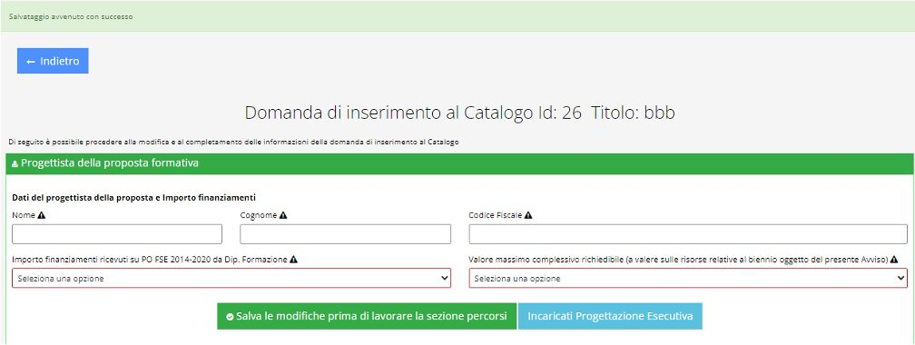

L’apertura della finestra sarà, inderogabilmente, da **mercoledì 17 a venerdì 19 gennaio c.a.**